République Tunisienne
Ministère de l'Enseignement Supérieur et de la Recherche Scientifique
Direction Générale des Études Technologiques
Institut Supérieur des Études Technologiques de Nabeul
COMPTE RENDU DE TRAVAUX PRATIQUES
Module : Atelier Technologies WAN
TP 4 : Tunnel GRE over IPsec
Tunnel GRE entre deux sites puis chiffrement par IPsec – réalisation sous GNS3
Réalisé par | Amin MRIRI
Classe | RSI31
Enseignant | M. Zied Romdane
Date du TP | 11/11/2026
Outils | GNS3 2.2.61 – Cisco 3725
Année universitaire 2026 – 2027

1. Objectifs
Relier deux sites (10.0.10.0/24 et 10.0.20.0/24) à travers un réseau public (routeur WAN) avec un tunnel GRE, puis chiffrer ce tunnel avec IPsec. GRE transporte tout type de trafic, y compris le multicast des protocoles de routage, mais ne chiffre rien ; IPsec chiffre mais ne transporte que de l'unicast IP. GRE over IPsec combine les deux.

2. Environnement et topologie
Attention : Le c7200 conseillé est remplacé par un Cisco 3725 (IOS 12.4(15)T14 Advanced Enterprise, commandes crypto disponibles), 256 Mo de RAM, carte WIC-2T : les interfaces s0/0 et s0/1 du schéma existent telles quelles (Serial0/0, Serial0/1).
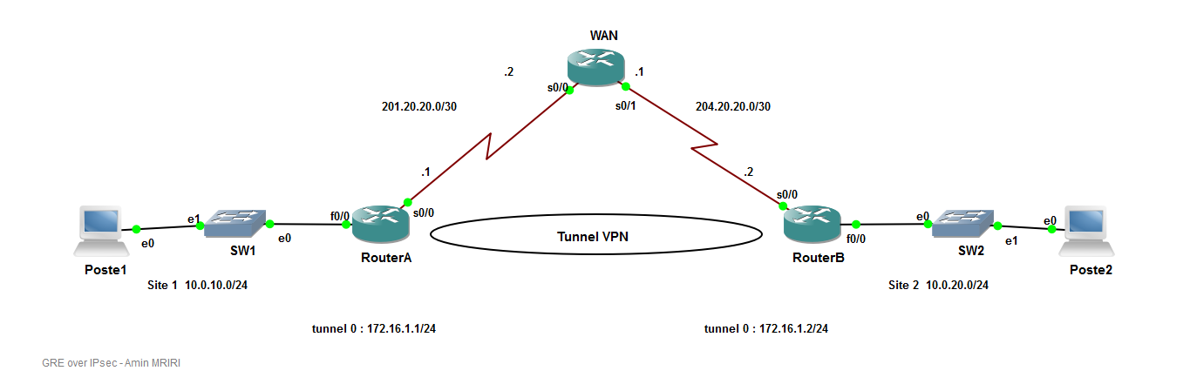
Figure 1 : Topologie GRE over IPsec sous GNS3
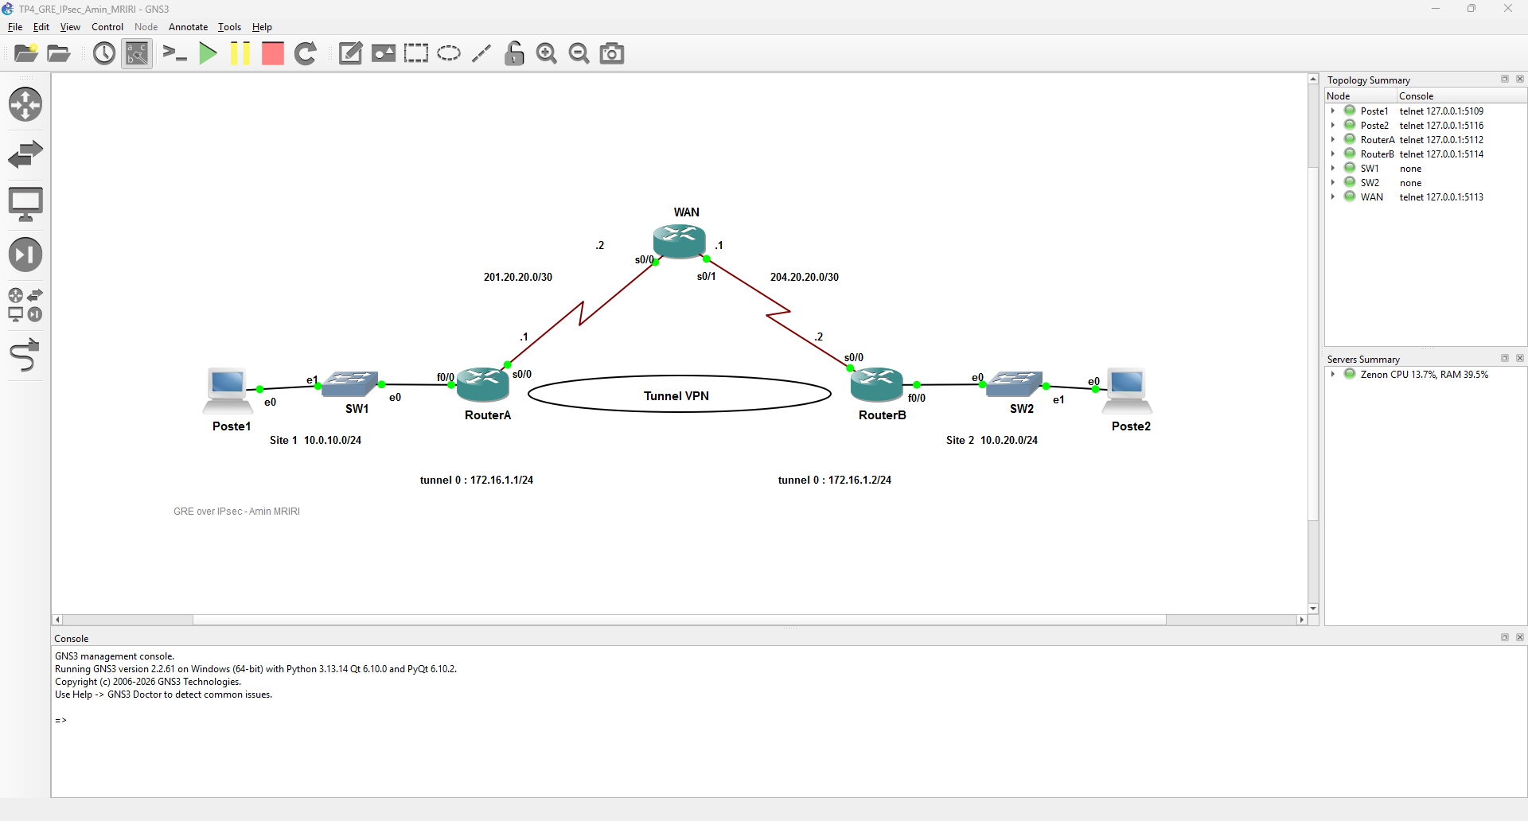
Figure 2 : Fenêtre GNS3, équipements démarrés
Équipement | Interface | Adresse
RouterA | Fa0/0 / Serial0/0 | 10.0.10.1/24 / 201.20.20.1/30
WAN | Serial0/0 / Serial0/1 | 201.20.20.2/30 / 204.20.20.1/30
RouterB | Fa0/0 / Serial0/0 | 10.0.20.1/24 / 204.20.20.2/30
RouterA / RouterB | Tunnel0 | 172.16.1.1/24 / 172.16.1.2/24
Poste1 / Poste2 | NIC | 10.0.10.10/24 / 10.0.20.10/24

3. Partie I : configuration du tunnel GRE

3.1 Configuration de base
Sur RouterA et RouterB : adresses, NAT (interfaces inside/outside, surcharge sur l'interface série) et route par défaut vers le WAN. L'ACL 100 exclut de la NAT le trafic d'un site vers l'autre (deny), qui doit passer par le tunnel sans être traduit.
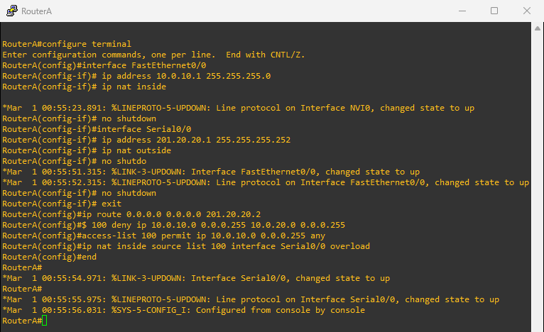
Figure 3 : Configuration de base de RouterA
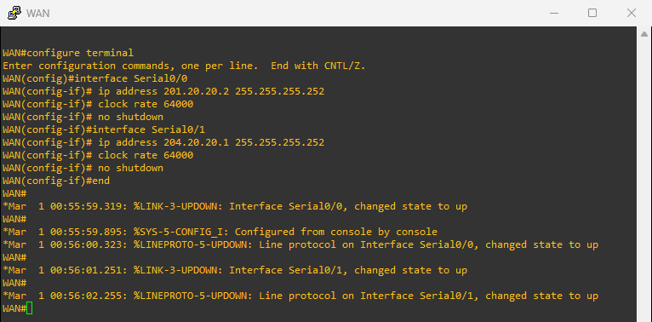
Figure 4 : Configuration du routeur WAN
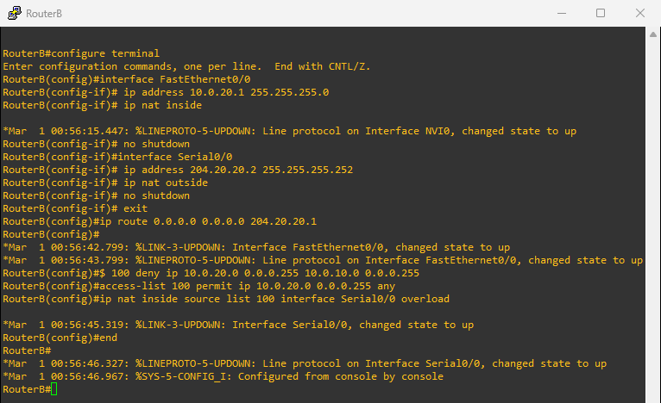
Figure 5 : Configuration de base de RouterB
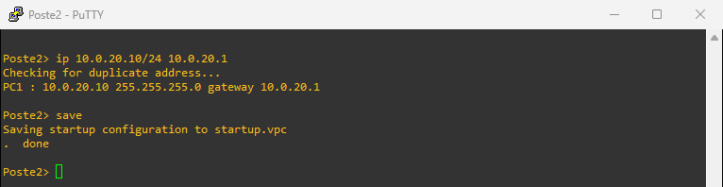
Figure 6 : Adressage de Poste2

3.2 Tunnel GRE
interface Tunnel 0
ip address 172.16.1.1 255.255.255.0
ip mtu 1400
tunnel source S0/0
tunnel destination 204.20.20.2
ip mtu 1400 réserve de la place pour les en-têtes ajoutés par GRE (24 octets) puis par IPsec, afin d'éviter la fragmentation des paquets.
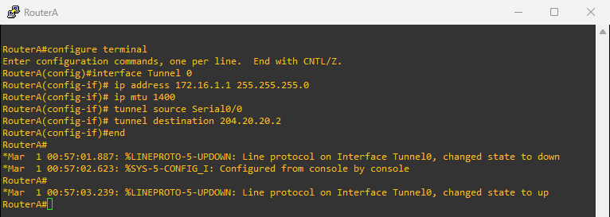
Figure 7 : RouterA : interface Tunnel 0
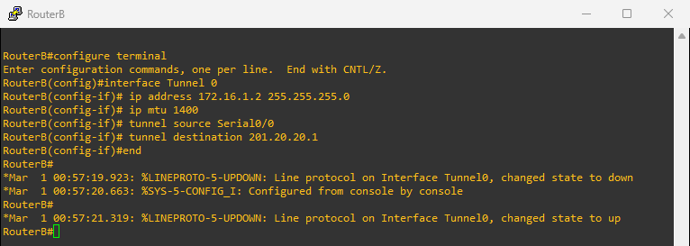
Figure 8 : RouterB : interface Tunnel 0 (destination 201.20.20.1)
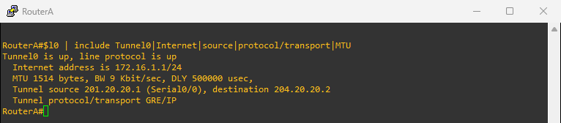
Figure 9 : RouterA : Tunnel0 up, encapsulation GRE/IP, source et destination du tunnel

3.3 Tests de connectivité
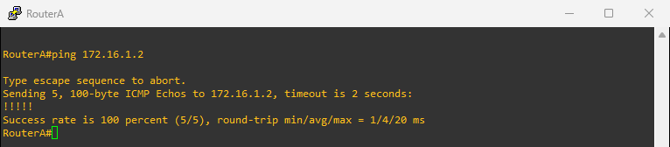
Figure 10 : RouterA#ping 172.16.1.2 : succès
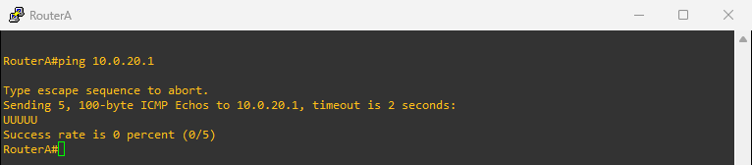
Figure 11 : RouterA#ping 10.0.20.1 : échec
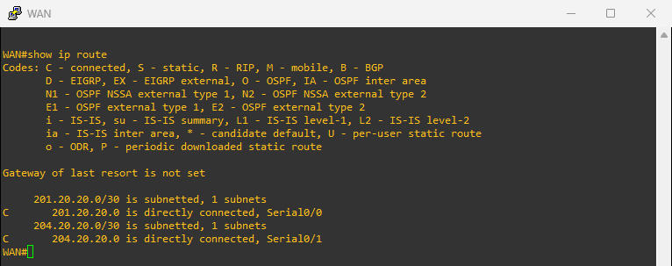
Figure 12 : WAN : seuls les réseaux publics sont connus
Question : Sur RouterA, le ping vers 10.0.20.1 aboutit-il ? Si non, pourquoi ?
Réponse : Non. RouterA n'a pas de route vers 10.0.20.0/24 par le tunnel : il utilise sa route par défaut et envoie le paquet au routeur WAN.
Le WAN (« Internet ») ne connaît pas les réseaux privés des sites : il renvoie un message ICMP « destination injoignable » (les « U » du ping). Il faut indiquer que le site distant se trouve derrière le tunnel.
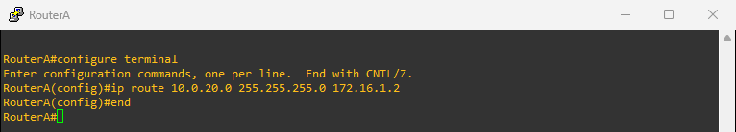
Figure 13 : RouterA : ip route 10.0.20.0 255.255.255.0 172.16.1.2
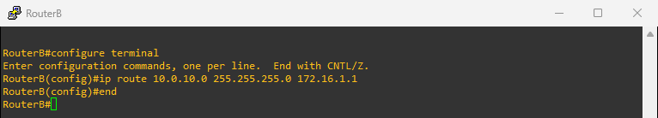
Figure 14 : RouterB : ip route 10.0.10.0 255.255.255.0 172.16.1.1
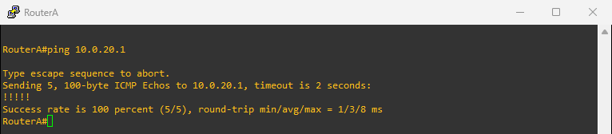
Figure 15 : RouterA#ping 10.0.20.1 : succès par le tunnel
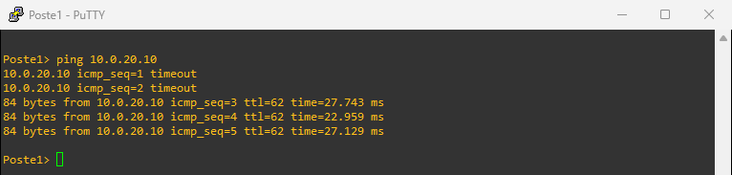
Figure 16 : Poste1 joint Poste2 à travers le tunnel GRE

3.4 Capture sur S0/0 de RouterA
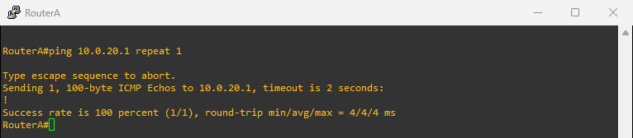
Figure 17 : RouterA#ping 10.0.20.1 repeat 1 pendant la capture
Frame 1: Packet, 128 bytes on wire (1024 bits), 128 bytes captured (1024 bits)
Protocol: IP (0x0800)
Internet Protocol Version 4, Src: 201.20.20.1, Dst: 204.20.20.2
Protocol: Generic Routing Encapsulation (47)
Source Address: 201.20.20.1
Destination Address: 204.20.20.2
Generic Routing Encapsulation (IP)
Flags and Version: 0x0000
Protocol Type: IP (0x0800)
Internet Protocol Version 4, Src: 172.16.1.1, Dst: 10.0.20.1
Protocol: ICMP (1)
Source Address: 172.16.1.1
Destination Address: 10.0.20.1
Internet Control Message Protocol
Question : Décrire les échanges ICMP et l'encapsulation des en-têtes IP
Réponse : Un seul aller-retour : une requête ICMP Echo (type 8) de 172.16.1.1 (adresse du tunnel, source choisie par RouterA) vers 10.0.20.1, puis la réponse Echo Reply (type 0).
Sur la liaison série, chaque paquet porte deux en-têtes IP : l'en-tête externe (201.20.20.1 → 204.20.20.2, protocole 47 = GRE) qui permet de traverser le WAN, l'en-tête GRE (type de protocole transporté 0x0800 = IPv4), puis l'en-tête IP interne (172.16.1.1 → 10.0.20.1, protocole ICMP) et le message ICMP.
+-----------------------+-----------+------------------------+------+
| IP externe | GRE | IP interne | ICMP |
| 201.20.20.1 -> | proto | 172.16.1.1 -> | Echo |
| 204.20.20.2 (prot. 47)| 0x0800 | 10.0.20.1 (prot. 1) | |
+-----------------------+-----------+------------------------+------+

4. Partie II : cryptage du tunnel GRE par IPsec
IPsec ne transporte pas le multicast : on chiffre donc les paquets GRE (qui, eux, peuvent transporter un protocole de routage). L'ACL 101 sélectionne le trafic GRE entre les deux extrémités publiques du tunnel.
Élément | Configuration | Rôle
Politique IKE | crypto isakmp policy 1 / authentication pre-share | phase 1 : authentification par clé partagée
Clé | crypto isakmp key 6 P@ssword address <pair> | clé P@ssword associée à l'adresse du pair
Durée de vie | crypto ipsec security-association lifetime seconds 4096 | renouvellement des clés IPsec
Transform-set | strong : esp-3des esp-md5-hmac | chiffrement 3DES, intégrité MD5
ACL 101 | permit gre host 201.20.20.1 host 204.20.20.2 | trafic GRE à chiffrer
Crypto map | S2SVPN 10 ipsec-isakmp sur l'interface série | lie ACL, pair et transform-set

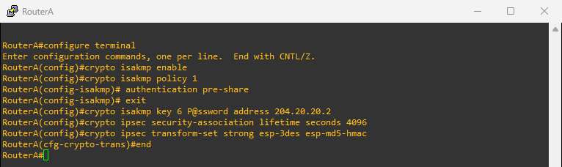
Figure 18 : RouterA : ISAKMP, politique, clé et transform-set
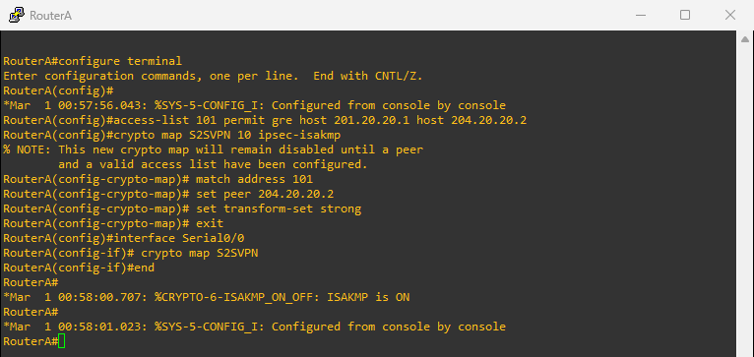
Figure 19 : RouterA : ACL 101, crypto map S2SVPN et application sur l'interface S0/0
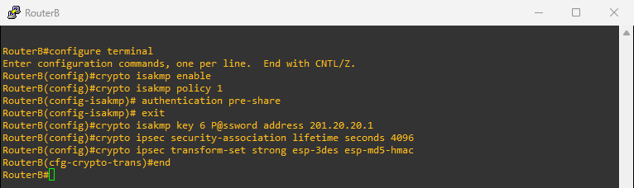
Figure 20 : RouterB : même configuration, pair 201.20.20.1
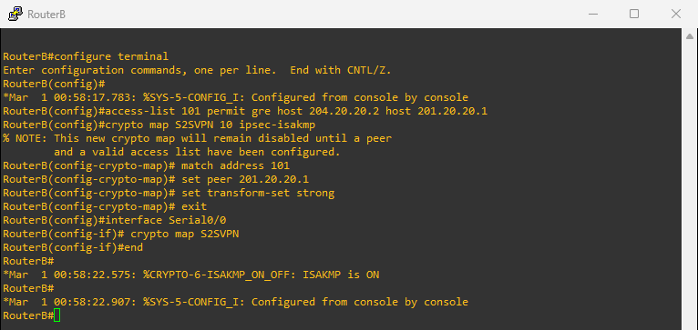
Figure 21 : RouterB : ACL 101 inversée et crypto map

4.1 Tests via le tunnel GRE over IPsec
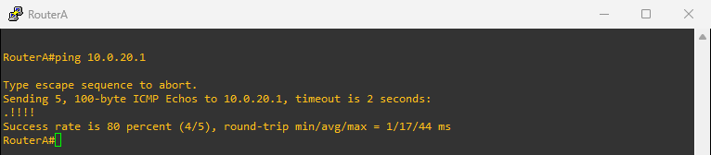
Figure 22 : RouterA#ping 10.0.20.1 : succès, le trafic GRE est maintenant chiffré
Capture sur S0/0 de RouterA : négociation ISAKMP puis uniquement des paquets ESP ; le GRE n'est plus visible en clair.
1 0.000000 201.20.20.1 → 204.20.20.2 ISAKMP 196 Identity Protection (Main Mode)
2 0.033329 204.20.20.2 → 201.20.20.1 ISAKMP 136 Identity Protection (Main Mode)
3 0.050007 201.20.20.1 → 204.20.20.2 ISAKMP 304 Identity Protection (Main Mode)
4 0.066690 204.20.20.2 → 201.20.20.1 ISAKMP 304 Identity Protection (Main Mode)
5 0.077749 201.20.20.1 → 204.20.20.2 ISAKMP 132 Identity Protection (Main Mode)
6 0.088871 204.20.20.2 → 201.20.20.1 ISAKMP 100 Identity Protection (Main Mode)
7 0.088871 201.20.20.1 → 204.20.20.2 ISAKMP 196 Quick Mode
8 0.099952 204.20.20.2 → 201.20.20.1 ISAKMP 196 Quick Mode
9 0.105543 201.20.20.1 → 204.20.20.2 ISAKMP 92 Quick Mode
10 2.018420 201.20.20.1 → 204.20.20.2 ESP 180 ESP (SPI=0xd5fe523b)
11 2.022232 204.20.20.2 → 201.20.20.1 ESP 180 ESP (SPI=0x2c011663)
12 2.027796 201.20.20.1 → 204.20.20.2 ESP 180 ESP (SPI=0xd5fe523b)
13 2.027796 204.20.20.2 → 201.20.20.1 ESP 180 ESP (SPI=0x2c011663)
14 2.027796 201.20.20.1 → 204.20.20.2 ESP 180 ESP (SPI=0xd5fe523b)
Frame 10: Packet, 180 bytes on wire (1440 bits), 180 bytes captured (1440 bits)
Protocol: IP (0x0800)
Internet Protocol Version 4, Src: 201.20.20.1, Dst: 204.20.20.2
Protocol: Encap Security Payload (50)
Source Address: 201.20.20.1
Destination Address: 204.20.20.2
Encapsulating Security Payload
ESP SPI: 0xd5fe523b (3590214203)
ESP Sequence: 1
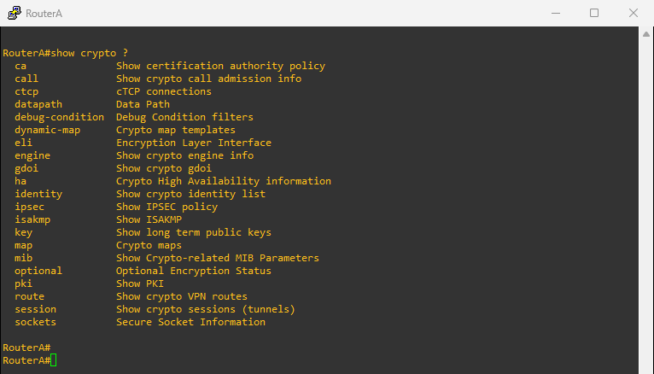
Figure 23 : RouterA#show crypto ? : liste des informations consultables
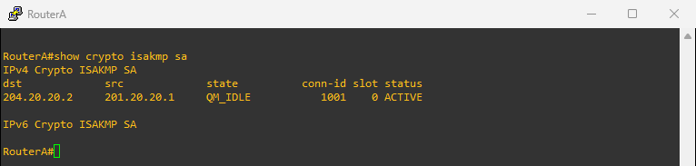
Figure 24 : show crypto isakmp sa : SA IKE avec 204.20.20.2
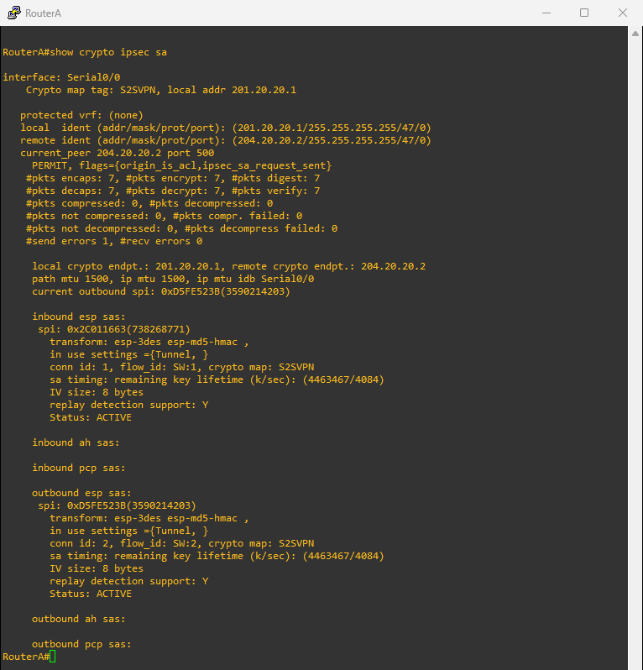
Figure 25 : show crypto ipsec sa : SA IPsec et compteurs de paquets chiffrés
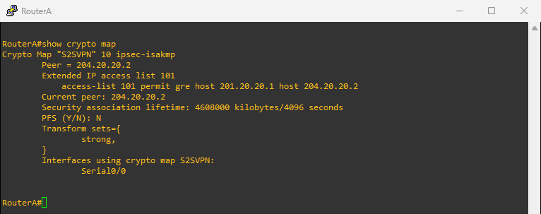
Figure 26 : show crypto map : crypto map S2SVPN, pair, ACL 101 et transform-set
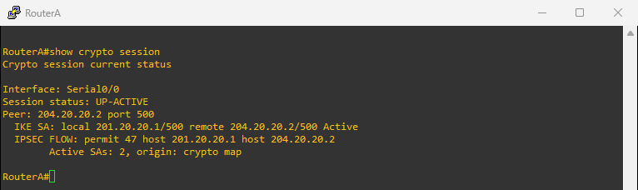
Figure 27 : show crypto session : session IKE et IPsec active
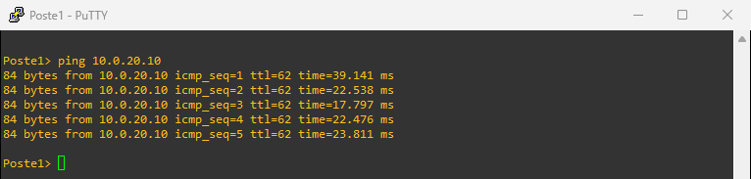
Figure 28 : Poste1 joint Poste2 : trafic chiffré de bout en bout entre les sites
Encapsulation finale sur le WAN : nouvel en-tête IP (201.20.20.1 → 204.20.20.2, protocole 50 ESP) + en-tête ESP + [paquet GRE complet chiffré : IP externe GRE + GRE + IP interne + données] + fin ESP / authentification. Un observateur sur le WAN ne voit plus que les adresses publiques des deux routeurs.

5. Conclusion
Le tunnel GRE relie les deux sites comme un lien point à point (réseau 172.16.1.0/24) à travers le WAN, qui ignore les réseaux privés. Les routes statiques vers le tunnel orientent le trafic inter-sites, et l'ACL de NAT empêche sa traduction. IPsec chiffre ensuite les paquets GRE (ESP 3DES/MD5) : on obtient un VPN capable de transporter du multicast et un protocole de routage, tout en restant confidentiel.

6. Annexe : configurations

Routeur RouterA
version 12.4
hostname RouterA
crypto isakmp policy 1
authentication pre-share
!
crypto isakmp key 6 P@ssword address 204.20.20.2
!
crypto ipsec security-association lifetime seconds 4096
!
crypto ipsec transform-set strong esp-3des esp-md5-hmac
!
crypto map S2SVPN 10 ipsec-isakmp
set peer 204.20.20.2
set transform-set strong
match address 101
!
interface Tunnel0
ip address 172.16.1.1 255.255.255.0
ip mtu 1400
tunnel source Serial0/0
tunnel destination 204.20.20.2
!
interface FastEthernet0/0
ip address 10.0.10.1 255.255.255.0
ip nat inside
ip virtual-reassembly
!
interface Serial0/0
ip address 201.20.20.1 255.255.255.252
ip nat outside
ip virtual-reassembly
clock rate 2000000
crypto map S2SVPN
!
ip route 0.0.0.0 0.0.0.0 201.20.20.2
ip route 10.0.20.0 255.255.255.0 172.16.1.2
ip nat inside source list 100 interface Serial0/0 overload
access-list 100 deny ip 10.0.10.0 0.0.0.255 10.0.20.0 0.0.0.255
access-list 100 permit ip 10.0.10.0 0.0.0.255 any
access-list 101 permit gre host 201.20.20.1 host 204.20.20.2
crypto isakmp policy 1
authentication pre-share
crypto isakmp key 6 P@ssword address 204.20.20.2
crypto ipsec security-association lifetime seconds 4096
crypto ipsec transform-set strong esp-3des esp-md5-hmac
crypto map S2SVPN 10 ipsec-isakmp
set peer 204.20.20.2
set transform-set strong
match address 101
ip route 0.0.0.0 0.0.0.0 201.20.20.2
ip route 10.0.20.0 255.255.255.0 172.16.1.2
ip nat inside source list 100 interface Serial0/0 overload
access-list 100 deny ip 10.0.10.0 0.0.0.255 10.0.20.0 0.0.0.255
access-list 100 permit ip 10.0.10.0 0.0.0.255 any
access-list 101 permit gre host 201.20.20.1 host 204.20.20.2

Routeur WAN
version 12.4
hostname WAN
interface Serial0/0
ip address 201.20.20.2 255.255.255.252
clock rate 64000
!
interface Serial0/1
ip address 204.20.20.1 255.255.255.252
clock rate 64000
!

Routeur RouterB
version 12.4
hostname RouterB
crypto isakmp policy 1
authentication pre-share
!
crypto isakmp key 6 P@ssword address 201.20.20.1
!
crypto ipsec security-association lifetime seconds 4096
!
crypto ipsec transform-set strong esp-3des esp-md5-hmac
!
crypto map S2SVPN 10 ipsec-isakmp
set peer 201.20.20.1
set transform-set strong
match address 101
!
interface Tunnel0
ip address 172.16.1.2 255.255.255.0
ip mtu 1400
tunnel source Serial0/0
tunnel destination 201.20.20.1
!
interface FastEthernet0/0
ip address 10.0.20.1 255.255.255.0
ip nat inside
ip virtual-reassembly
!
interface Serial0/0
ip address 204.20.20.2 255.255.255.252
ip nat outside
ip virtual-reassembly
clock rate 2000000
crypto map S2SVPN
!
ip route 0.0.0.0 0.0.0.0 204.20.20.1
ip route 10.0.10.0 255.255.255.0 172.16.1.1
ip nat inside source list 100 interface Serial0/0 overload
access-list 100 deny ip 10.0.20.0 0.0.0.255 10.0.10.0 0.0.0.255
access-list 100 permit ip 10.0.20.0 0.0.0.255 any
access-list 101 permit gre host 204.20.20.2 host 201.20.20.1
crypto isakmp policy 1
authentication pre-share
crypto isakmp key 6 P@ssword address 201.20.20.1
crypto ipsec security-association lifetime seconds 4096
crypto ipsec transform-set strong esp-3des esp-md5-hmac
crypto map S2SVPN 10 ipsec-isakmp
set peer 201.20.20.1
set transform-set strong
match address 101
ip route 0.0.0.0 0.0.0.0 204.20.20.1
ip route 10.0.10.0 255.255.255.0 172.16.1.1
ip nat inside source list 100 interface Serial0/0 overload
access-list 100 deny ip 10.0.20.0 0.0.0.255 10.0.10.0 0.0.0.255
access-list 100 permit ip 10.0.20.0 0.0.0.255 any
access-list 101 permit gre host 204.20.20.2 host 201.20.20.1

